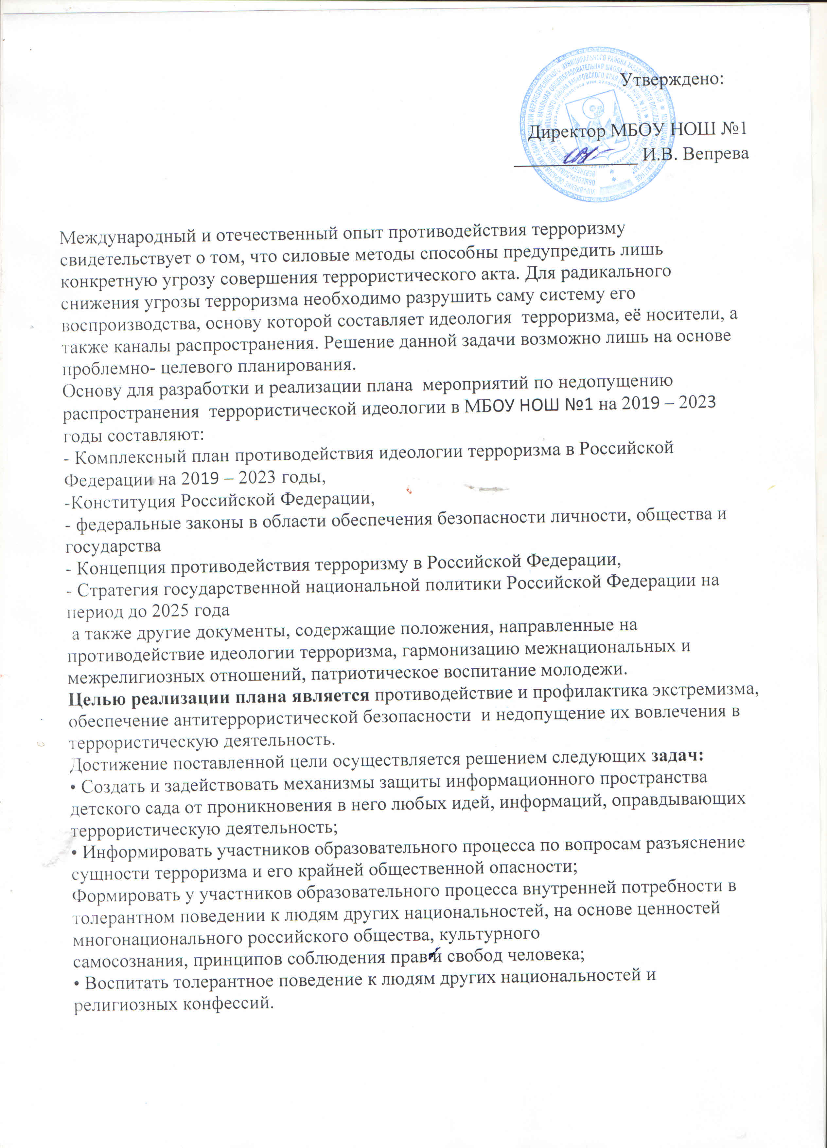

**План**

**противодействия идеологии терроризма**

**на 2019 - 2023 годы**

|  |  |  |  |  |  |
| --- | --- | --- | --- | --- | --- |
| **п/п** |  | **Название мероприятий** | **Исполнитель** | **Ожидаемый результат выполнения мероприятия** | **Планируемый срок выполнения мероприятия** |
|  | ***Мероприятия с сотрудниками ДОУ*** | | | | |
| 1 | Общие  организационные мероприятия | Формирование Плана мероприятий по противодействию идеологии терроризма на 2019 – 2023 годы | директор | Освещение на основе действующего законодательства любых проявлений дискриминации, насилия, расизма и экстремизма на национальной и конфессиональной почве | Сентябрь |
| 2 | Изучение администрацией, педагогами нормативных документов по противодействию идеологии терроризма | директор |  | В течение года |
| 3 | Обеспечение информационного сопровождения мероприятия | Обновление методического материала по противодействию идеологии терроризма. | Педагоги | Повышение уровня профессиональной компетентности педагогических работников | Постоянно |
| 4 | Формирование медиаплана мероприятия, разработка информационных материалов, информационное сопровождение до проведения мероприятия, информационное сопровождение после проведения мероприятия, оценка результата. | директор, администратор сайта | В течение года |
| 5 | Размещение на сайте ОУ информации по теме «Антитеррор» | директор администратор сайта | В течение года |
| 6 | Обеспечить подготовку и размещение информации антитеррористического содержания на официальном сайте ОУ. | воспитатель | Освещение на основе действующего законодательства любых проявлений дискриминации, насилия, расизма и экстремизма на национальной и конфессиональной почве | Постоянно |
| 7 | Создание методической копилки «Реализация комплексного плана мероприятий по противодействию идеологии терроризма на 2019-2023 годы» | Весь коллектив |  | Постоянно |
| ***Мероприятия с воспитанниками*** | | | | | |
| 1 | Проведение общественно-политических, культурных и спортивных мероприятий, посвящённых Дню солидарности в борьбе с терроризмом | Проведение памятных мероприятий, посвященных «Дню солидарности в борьбе с терроризмом» | воспитатели | Формирование навыков правильного поведения и практических действий в чрезвычайных и экстремальных ситуациях, связанных с терроризмом | Сентябрь |
| 2 | Обеспечение информационного сопровождения мероприятия | Распространение памяток, методических инструкций по противодействию идеологии терроризма; обновление наглядной профилактической агитации. | воспитатели |  | В течение года |
| 3 | Внедрение в практическую деятельность общественных организаций | Праздничное мероприятие «Посвящение в юные друзья кадетов» | воспитатели | Формирование у детей дошкольного возраста толерантного мировоззрения, духовно-нравственной атмосферы и  этнокультурного взаимоуважения | Октябрь |
|  |  | Январь |
| 4 |  | Проведение профилактических бесед по противодействию экстремизма, терроризма:  - «Давайте жить дружно! Учимся решать конфликты»;  - «Учимся жить в многоликом мире»;  - «Доброта - дорога к миру». | воспитатели | В течение года |
| 6 | Акция «Научи меня дружить» | воспитатели | Декабрь |
| 7 | Информационные и методические материалы по развитию у детей неприятия идеологии терроризма и по привитию традиционных российских духовных ценностей | Занятия по отработке практических навыков основ безопасности жизнедеятельности: игры-драматизации «Чрезвычайные ситуации», «Знаю. Умею. Делаю» | воспитатели | Формирование навыков правильного поведения и практических действий в чрезвычайных и экстремальных ситуациях, связанных с терроризмомпривитие знаний и умение распознавать  и оценивать опасные ситуации, определять способы  защиты. | В течение года |
| 8 | Проведение занятий по ориентировке в пространстве «Маршруты безопасности». | воспитатели | В течение года |
| 9 | Проведение мероприятий в рамках месячника «Безопасность детей» | воспитатели | Март |
| 10 | Информационные и методические материалы по развитию у детей неприятия идеологии терроризма и по привитию традиционных российских духовных ценностей | Организация и проведение мероприятий, посвящённых Победе в Великой Отечественной войне, Дню памяти и скорби: акции «Солдатский платок»,«Мы помним, мы гордимся…» | воспитатели | Воспитание культуры толерантности и межнационального согласия | Май |
| 11 | Фестиваль народного творчества «Золотые россыпи России» | воспитатели | Апрель |
| 12 |  | Фестиваль патриотического воспитания «Фестиваль солдатской песни» | воспитатели | Май |
| 13 | Участие в военно – спортивной игре «Зарничка» | воспитатели | февраль |
| 14 | Тематическая неделя, посвящённая Дню защитника Отечества (беседы, выставки, акции) | Воспитатели | Февраль |
| 15 | Мероприятия, посвященные Дню народного единства. | воспитатели | Ноябрь |
| 16 | Мероприятия, посвященные Дню защиты детей («Детские забавы») | воспитатели | Формирование увоспитанников патриотических чувств, бережного отношения к окружающей среде, воспитания дружелюбия | Май-июнь |
| 17 |  | Проведение выставок детских тематических рисунков по ОБЖ | Воспитатели | Формирование у дошкольников основ безопасности жизнедеятельности | В течение года |
| ***Мероприятия с родителями*** | | | | | |
| 1 | Организация с привлечением лидеров общественного мнения (родительской общественностью) тематических мероприятий по вопросам предупреждения распространения идеологии терроризма | Общее родительское собрание «Мы - За безопасность детей» | воспитатели | Формирование активной жизненной и гражданской позиции | Сентябрь  Май |
| 2 | Размещение информации по противодействию терроризма в родительских уголках | Воспитатели | Постоянно |